Braas Opal Biber GR 18/38 Anthrazit Geradschnitt-rund-Biber 1/1 gelocht

BMI Deutschland BRAAS

Eigenschaften

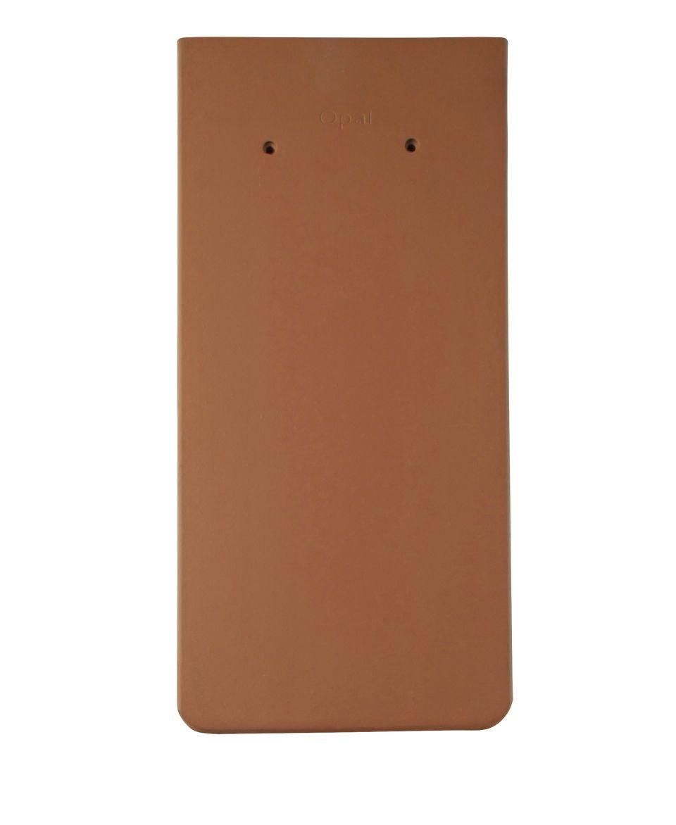

GTIN:

4019503031820

HAN:

07084104

Art Dachziegel

Biberschwanz-Ziegel

Farbton

anthrazit

Format

Ganzer Ziegel

Oberfläche

engobiert

Werkstoff

Ton

Breite (mm)

180,00

Länge (mm)

380,00

Deckbreite (mm)

180,00

Decklänge (mm)

145,00 - 330,00

Farbtonbezeichnung Hersteller

Anthrazit

Variable Decklänge

Doppeldeckung [145:165] mm|Kronendeckung [290:330] mm